УДК 621.365.22

**Расчет электрических и энергетичских характеристик индукционного погружного водонагревателя**

**Кувалдин А.Б., Федин М.А., Антонов Б.Б.**

*Россия, Москва, НИУ «МЭИ»*

Изложена методика расчета цилиндрического индуктора погружного индукционного водонагревателя промышленной частоты. Модель данной электромагнитной системы разработана в пакете *ELCUT,* проведены исследования, направленные на создание наиболее эффективной по энергетическим параметрам конструкции с учетом технологических требований.

*The methodology of calculation of cylindrical induction coil immersion heater power frequency. The model of the electromagnetic system designed in the package ELCUT. Conducted research aimed at creating the most efficient on the energy parameters of the design with the technological requirements.*

В аккумуляционных (накопительных) водонагревателях нагрев может осуществляется как до, так и во время водопользования, что позволяет уменьшить энерговооруженность нагревательных устройств и мощность питающей сети. Также применение аккумуляционных электронагревателей позволяет использовать различие дневного и ночного тарифов стоимости электроэнергии, что существенно может сказаться на экономических затратах.

Существуют различные типы электрических водонагревателей [1]. Наибольшее распространение в промышленности и в быту получили трубчатые, электродные и ин-дукционные электронагреватели. Типовые мощности данных систем сведены в табл. 1.

**Табл. 1. Типовые мощности электрических водонагревателей**

|  |  |  |
| --- | --- | --- |
| Вид электронагревателя | Диапазон мощностей, кВт | Наибольшее распространение |
| Трубчатые водонагреватели | 0,1 - 40 | В быту |
| Электродные водонагреватели | 10 - 10000 | В промышленности |
| Индукционные водонагреватели | 0,1- 250 | В промышленности и в быту |

Отсутствие эффекта поверхностного кипения за счет значительной тепло-отводящей поверхности, надежность и долговечность в сравнении с трубчатыми электронагревателями делает использование индукционных водо-нагревателей перспективным как в быту, так и в промышленности.

**Рис. 1. Трехмерная модель**

**ПИВ. 1 – индуктор, 2 - муфель**

1

2

Погружной индукционный водонагреватель [2] (ПИВ) (рис. 1) представляет собой электромагнитное устройство для нагрева индуцированными токами, которые наводятся в проводящем муфеле нагревателя переменным магнитным полем, возбуждаемым током индуктора.

Важным параметром для индукционного нагрева является значение глубины проникновения электромагнитной волны Δэ в проводящий муфель, которое находится из следующего выражения:

$${\text{∆}}_{\text{э}} \text{=} \text{503} \text{∙} \sqrt{\frac{\text{ρ}}{\text{μ} \text{∙} \text{f}}}$$

где, ρ – удельное электрическое сопротивление, $\text{Ом} \text{∙ }\text{м}$, μr – относительная магнитная

проницаемость, *f* – частота сети, Гц.

**Табл. 2. Значения глубины проникновения электромагнитной волны для различных металлов**

|  |  |  |  |
| --- | --- | --- | --- |
| Материал | Сопротивление при 20 ⁰С, $\text{ Ом ∙ м}$ | Относительная магнитная проницаемость | Глубина проникновения, мм |
| Медь | 1,810-8 | 1 | 9,5 |
| Нержавеющая сталь | 1,810-7 | 1 | 30 |
| Сталь 10 | 210-7 | >>1 | <3 |

Из приведенных в табл. 2 значения Δэ для различных металлов видно, что использование ферромагнитной стали в качестве материала муфеля позволяет уменьшить значение Δэ. А поскольку в толщине слоя Δэ поглощается 86,4% всей энергии, прошедшей через поверхностный слой тела, уменьшение Δэ ведет к снижению массогабаритов всей установки.

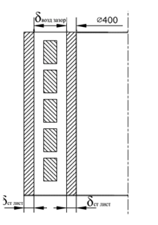**Рис 2. Расчетная область в среде *ELCUT***

Расчет ПИВ представляет сложную задачу в связи со следующими его особенностями:

1. осуществляется двухсторонний нагрев;

2. необходимо учитывать нелинейные свойства ферромаг-нитной стали (зависимость относительной магнитной проницаемости от напряженности магнитного поля);

3. необходимо учитывать мощность тепловыделения в фер-ромагнитном корпусе за счет эффекта гистерезиса.

Поставленная задача расчета электрических и энергетических характеристик индукционного погружного водонагревателя решается в программном пакете *ELCUT*. При расчете электрических характеристик решается осесимметричная задача магнитного поля переменных токов. Производится расчет магнитных полей, возбужден-ных токами, синусоидально изменяющимися во времени. Затем проводится расчет токов, индуцированных перемен-ным магнитным полем в проводящей среде (индуцированных токов). На основе полученных данных, рассчитываются электрический КПД ηэл и коэффициент мощности системы $\text{cos} \text{φ}$ в результате чего строятся графики с целью дальнейшего расчета оптимальной конструкции электронагревателя.

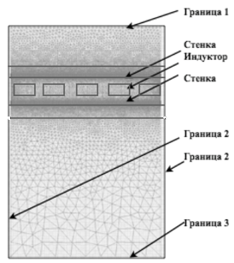**Рис 3. Расчетная область в среде *ELCUT***

На рис. 2 показана расчетная область. Материал стенок – сталь 10, материал индуктора – медь; ток индуктора равен 300 А; *f* = 50 Гц.

Допущения при работе с программным пакетом *ELCUT*:

- решаемая задача осесимметрична;

- торцевые участки отсутствуют;

- изменениями удельного электрического сопротив-ления индуктора и относительной магнитной проница-емости стали от температуры пренебрегаем;

- значение относительной магнитной проницаемости стали принимается равным значению, соответств-ующему напряженности магнитного поля на внутренней поверхности стенок муфеля, которое высчитывается заранее для каждого конкретного случая. Для данной электромагнитной системы при *Hгран*=10 кА/м μr=130;

- магнитная индукция B и напряженность магнитного поля H изменяются во времени по синусоидальному закону.

При расчете на границах расчетной области (рис. 3) задаются следующие граничные условия: значение магнитного потенциала *A*=0 (условие Дирихле) (для границ 1, 3), значения касательной составляющей напряженности магнитного поля *Ht*=0 (условие Неймана) (для границ 2). Нулевое граничное условие Дири-хле на оси вращения для осесимметричной за-дачи (граница 3) задается по умолчанию.

На рис. 4.1 и рис. 4.2 показаны сравнитель-ные зависимости $\text{cos} \text{φ}$ и ηэл от толщины стального листа при различном воздушном зазоре. Из полученных графиков видно, что толщина листа ферромагнитной стали должна быть больше Δэ. В данном случае Δэ составила 3,5 мм, а воздушный зазор в рас-сматриваемых пределах (10 - 30 мм) не оказывает существенного влияния на эффективность работы системы*.* На рис. 5.1 и рис. 5.2 показаны зависимости $\text{cos} \text{φ}$ и ηэл от толщины воздуш-ного зазора при толщине стального листа (δст лист) равной 4 мм. Из полученных график-ов видно, что при увеличении воздушного зазора снижается значение $\text{cos} \text{φ}$, соответ-ственно возрастает реактивная мощность системы. Из этого следует, что воздушный зазор в системе должен быть минимальным. Аналогично обстоит ситуация с ηэл.

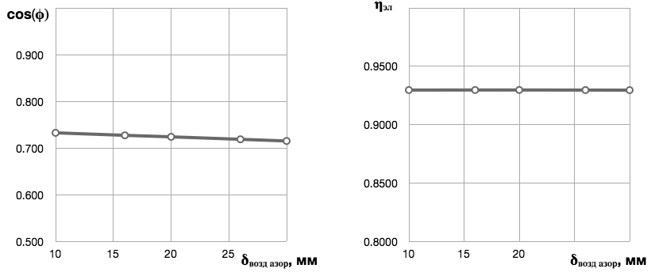

**Рис. 5.1 Зависимость $\text{cos} \text{φ}$ от толщины Рис. 5.2 Зависимость ηэл от толщины**

**воздушного зазора (возд зазор), при тол- воздушного зазора (возд зазор), при тол-**

**щине стального листа 4 мм щине стального листа 4 мм**

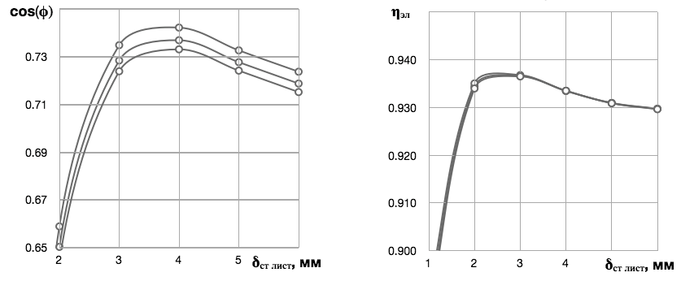

**Рис. 4.1 Зависимость $\text{cos} \text{φ}$ от толщины Рис. 4.2 Зависимость ηэл от толщины**

**стального листа (ст лист), при воздуш- стального листа (ст лист), при воздуш-**

**ном зазоре 20 мм (кривая 1), 25 мм ном зазоре 20 мм (кривая 1), 25 мм**

**(кривая 2), 30 мм (кривая 3). (кривая 2), 30 мм (кривая 3).**

3

1

2

2

1

3

* 2

Эффект гистерезиса в данной электромагнитной системе не учитывается вследствие сильных электромагнитных полей, действующих в системе (*Н*>10 кА/м) [3].

На основе полученных данных предложена модель ПИВ мощностью 40 кВт на ток 300 А, диаметром 400 мм, высотой 1200 мм, с толщиной стенок 4 мм, которая может эксплуатироваться в системе централизованного водоснабжения.

Литература

1. А. Б. Кувалдин, В. М. Абдрашитов. Разработки и опыт эксплуатации индукцион-ных нагревателей жидкостей трансформаторного типа.
2. A.B. Kuvaldin, M.L. Strupinskiy, N.N. Khrenkov, M.A. Fedin. Calculation of electrical parameters of induction type immersion water heater. International Conference on Heating by Electromagnetic Sources, Padua, 2013.
3. А. Кувалдин, М. Струпинский, Н. Хренков, М. Федин. Моделирование электромагнитного поля в ферромагнитной стали при индукционном, электроконтактном и комбинированном нагреве.

**Кувалдин Александр Борисович**, д.т.н., профессор кафедры АЭТУС НИУ «МЭИ», 111250, г. Москва, ул. Красноказарменная, д. 14, кафедра АЭТУС. E-mail: [KuvaldinAB@mpei.ru](mailto:KuvaldinAB@mpei.ru)

**Федин Максим Андреевич**, к.т.н., доцент кафедры АЭТУС НИУ «МЭИ», 111250, г. Москва, ул. Красноказарменная, д. 14, кафедра АЭТУС. E-mail: FedinMA@mail.ru

**Антонов Борис Борисович**, студент кафедры АЭТУС НИУ «МЭИ». 111250, г. Москва, ул. Красноказарменная, д. 14, кафедра АЭТУС. E-mail: [AntonovBB@mpei.ru](mailto:AntonovBB@mpei.ru)